Educação Pré-Escolar
Jardim de Infância Escola Básica Fernão de Magalhães
Turmas A, B e C
Temática a abordar: Comemoração do Carnaval
UM POUCO DE HISTÓRIA….
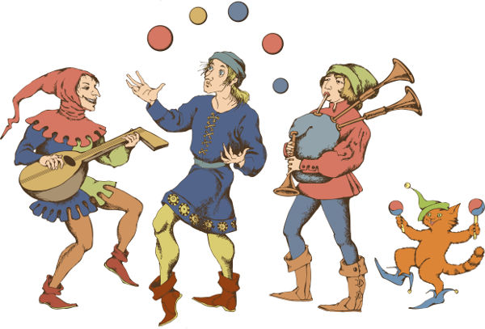
«O Carnaval é uma tradicional festa popular realizada em diferentes locais do mundo, sendo a mais celebrada no Brasil. Apesar do forte secularismo presente no Carnaval, a festa é tradicionalmente ligada ao catolicismo, uma vez que sua celebração antecede a Quaresma. O Carnaval não é uma invenção brasileira, pois sua origem remonta à Antiguidade. A festa de carnaval surgiu “pela mão” da Igreja Católica, no século XI, aquando da instituição das celebrações da Semana Santa, antecedida por 40 longos dias de jejum: a Quaresma. Durante os três dias que antecediam este período de penitência e privação, as pessoas uniam-se, enalteciam os seus costumes e tradições, organizando uma grande festa que decorria nos chamados “dias gordos”, principalmente na terça-feira. O povo trocava presentes, comia e bebia de manhã à noite e elegia um rei por brincadeira».
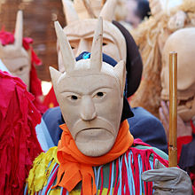
O Carnaval em Portugal
«No calendário cerimonial anual português, o Carnaval é um dos mais importantes "ciclos" festivos. Assume particular destaque atualmente nos meios urbanos, mas possui, ao mesmo tempo, ainda características muito próprias nos meios rurais tradicionais. Aqui é anunciado, por exemplo, ainda antes dos três dias que decorrem entre o Domingo Gordo e a Terça-Feira Gorda, por celebrações preparatórias, dir-se-ia, como, por exemplo, as dos "dias dos compadres e das comadres"».
As características comuns do Carnaval em Portugal são essencialmente quatro:
- «Ausência completa de restrições alimentares quantitativas e qualitativas, com a ingestão de carnes de toda a espécie, desde a orelheira no Norte ao galo em outras regiões, para além das sobremesas da quadra como o arroz doce e as filhoses. Os bodos são um exemplo festivo desta componente alimentar. Os excessos alimentares carnavalescos são entendidos, por outro lado, como contraponto aos jejuns e abstinências quaresmais.
- uso de máscaras, essenciais nos festejos mas sem relação alguma com rituais específicos, como noutras regiões da Europa (Veneza, Colónia...)
- exibição e destruição de manequins/bonecos de tipo burlesco, com carácter jocoso, visível nas paródias aos enterros (como o do "João").
- As "pulhas" carnavalescas, ou sátiras de acusação e provocação, direta e humorística, por vezes com tom ofensivo. »

Os mais conhecidos carnavais de Portugal são os de Loulé, Ovar, Torres Vedras, Canas de Senhorim, Madeira, Alcobaça ou da Mealhada, alguns mesclados com tradições importadas - do Brasil ou de Itália - mas espontaneamente assimiladas pelos foliões portugueses e perfeitamente enquadradas no carácter de liberdade e animação popular.

NOTA: As atividades da agenda semanal são flexíveis, pelo que, nesta semana as Artes Visuais vão passar para terça-feira e a Escrita para quarta-feira, pois terça-feira é dia de Carnaval
SEGUNDA -FEIRA -NOVIDADES /HISTÓRIAS/POESIAS E LENGALENGAS
Vamos ouvir …

https://youtu.be/UEVMuqBCtic - Carnaval. De que me hei -de mascarar?

Tarefa: Depois de ouvir a música solicite ao seu educando que fale de como gostaria de se mascarar neste carnaval. Na folha em anexo regista a fantasia que ele escolheu.

TERÇA -FEIRA –ARTES VISUAIS

CARNAVAL

FESTEJAMOS O CARNAVAL,
É TEMPO PARA BRINCAR,
DESDE QUE ME LEVANTO,
ATÉ O DIA ACABAR.

POSSO- ME VESTIR DE PALHAÇO,
PÔR UM LAÇO APERTADO,
SAPATOS DE MEIA LEGUA ,
E UM NARIZ ENCARNADO.

POSSO VESTIR-ME DE MEDICO,
PARA OS DOENTES TRATAR,
OU DE VALENTE BOMBEIRO, PARA
OS FOGOS APAGAR.

É UMA FESTA DIVERTIDA,
QUE EU GOSTO DE FESTEJAR,
ESTE ANO FICO EM CASA,
MAS VOU-ME DISFARÇAR
Tarefa: Ler as quadras rimadas com o seu educando. No fim, use roupas e objetos que tenham em casa, deem asas á vossa imaginação e criem um fato de carnaval. Tire uma fotografia e mande-ma para fazermos um álbum de fotos da turma deste Carnaval.
QUARTA-FEIRA - ESCRITA
Vamos rimar…
RIMA: É o ato ou efeito de rimar, repetição de sons, iguais ou semelhantes, em palavras ou sílabas no final de dois ou mais versos.
https://youtu.be/bJjeVl6hgfI - Gosto de rimar

Tarefa: Depois de ouvir a música rimada, vamos criar e rimar nas fichas em anexo.

QUINTA-FEIRA – MATEMÁTICA – Conceito de Padrão

Nas Orientações Curriculares para a educação Pré-escolar, afirma-se que o trabalho com padrões é fundamental no desenvolvimento do raciocínio lógico e devem ser explorados padrões em diferentes contextos, desde numéricos a pictóricos, padrões de ritmo, padrões de linguagem e até de movimento
Tarefa: Inicie esta atividade explicando ao seu educado os padrões representados nas imagens (ex. gelado, queijo, gelado … a sequência de repetição). Após esta conversa, solicito que dê sequência aos padrões que se encontram nas fichas em anexo.
SEXTA-FEIRA – EDUCAÇÃO FÍSICA / MÚSICA E DANÇA
Música: é a arte de manifestar os diversos afetos da nossa alma através do som. A música divide-se em 3 partes: melodia, harmonia e ritmo.
Tarefa: Vamos ouvir e cantar ….
https://youtu.be/8rLrwFGY2zE - Carnaval são três dias
https://youtu.be/0f81D32wzCg- É carnaval
Tarefa: A Dança é um tipo de manifestação artística que utiliza o corpo como instrumento criativo. Ao som do Samba do Brasil dança característica do carnaval, vamos lá sambar….
https://youtu.be/wLDp8QJkCYI - Samba do Brasil
Boas atividades e aproveitem para brincar muito com os vossos filhos
“Aprender brincando”
As Educadoras de Infância

ANEXOS
DOMINIO DAS ARTES VISUAIS
(3,4 e 5 anos)

NOME: ____________________ DATA: _____________________________

COMO ME QUERO MASCARAR…

VOU-ME MASCARAR DE ______________________________

DOMINIO DAS ARTES VISUAIS
(3,4 e 5 anos)
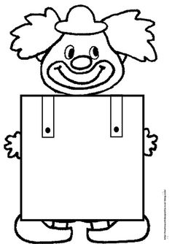
Tarefa: Decora o palhaço a teu gosto. Podes colar materiais alimentares (arroz ou massa e outros …podes pintar); materiais de desperdício (como aparas de lápis, papéis de revistas, tecidos, …) e podes colorir.
Linguagem Oral e Abordagem à Escrita
(3, 4 e 5 anos)
VAMOS RIMAR
TENHO UMAS ORELHAS QUE ABANAM
E UMA TROMBA GIGANTE
NESTE ALEGRE CARNAVAL
DISFARCEI-ME DE ELEFANTE

GOSTO DE MACACADAS
SAÍ DE DENTRO DE UM SACO
FARTO-ME DE DAR RISADAS
DISFARCEI-ME DE MACACO

VIVO NUM BELO JARDIM
SOU UMA FLOR FORMOSA
TODOS GOSTAM DE MIM
ESTOU DISFARÇADO DE ROSA

TENHO RODAS E MUITAS LUZES
SOU UM CARRO GIGANTÃO
ANDO SEMPRE CARREGADO
DISFARCEI-ME DE CAMIÃO

VOU A CASA DA MINHA AVÓZINHA
ESPERO NÃO VER UM LOBO VELHO
LEVO UMA CESTA COM DOCES
VESTI-ME DE CAPUCHINHO VERMELHO

TENHO FOCINHO SIMPÁTICO
POIS SOU MUITO BRINCALHÃO
GOSTO DE RILHAR UM OSSO
ESTOU DISFARÇADO DE CÃO
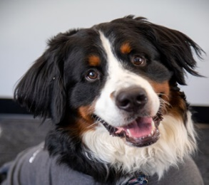
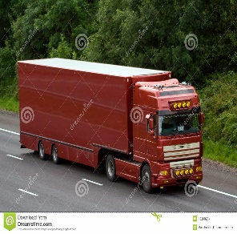
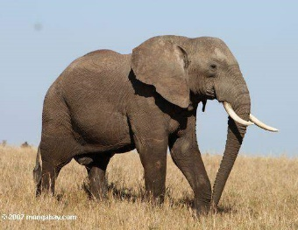
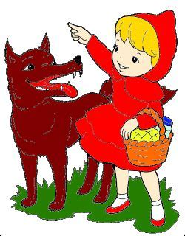
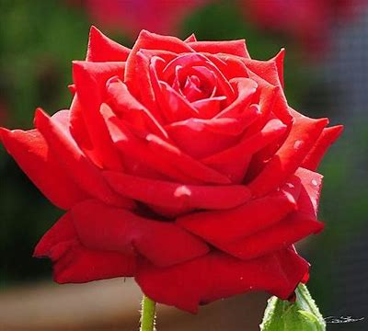

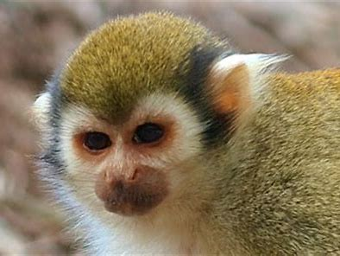
Recorta a imagem e cola na quadra rimada correspondente.

NOME:_______________________ DATA:______________
Linguagem Oral e Abordagem à Escrita
(4 e 5 anos)
Reproduz as Palavras
F | E | S | T | A

C | A | R | N | A | V | A | L

Realiza os grafismos com cores coloridas
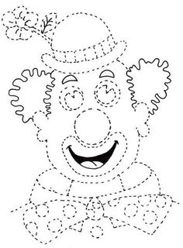

Linguagem Oral e Abordagem à Escrita
(3,4 e 5 anos)

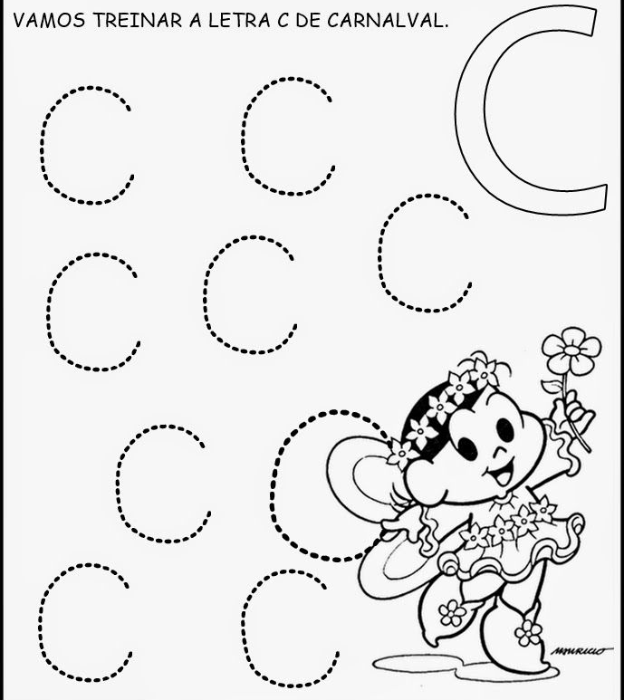

NOME:_______________________________DATA:__________________________

Linguagem Oral e Abordagem à Escrita
(4 e 5 anos)

Vamos brincar com as rimas?
Encontra as palavras em falta, que rimem com a última palavra do segundo verso nas diferentes quadras.

Viva o carnaval
Viva a palhaçada
Nariz de batata
e a boca __________________

De palhaço vou-me vestir
Para engraçado ficar
E com os meus amigos
Eu vou ____________________

No carnaval vou brincar
posso ser enfermeiro ou doutor
borboleta ou princesa
pirata ou ________________

Confettis e serpentinas
para o ar eu vou atirar
Ora vamos todos
Ao carnaval__________________

Matemática
(4 e 5 anos)
Encontra o padrão correto. Liga o retalho de tecido à peça de vestuário com o mesmo padrão.
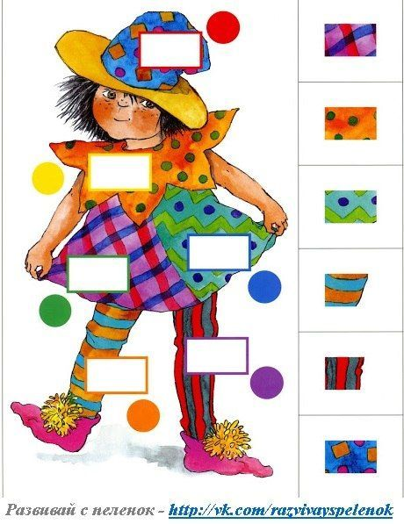

NOME________________________________ DATA______________________
Matemática
(4 e 5 anos)
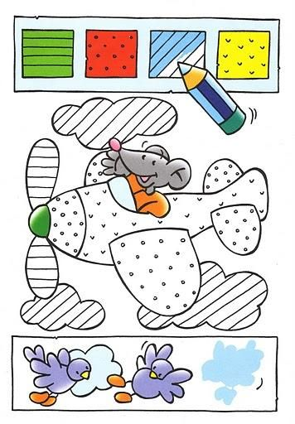
Pinta os padrões de acordo com o código de cores indicado na figura.

Pinta os balões de acordo com o padrão de cores.
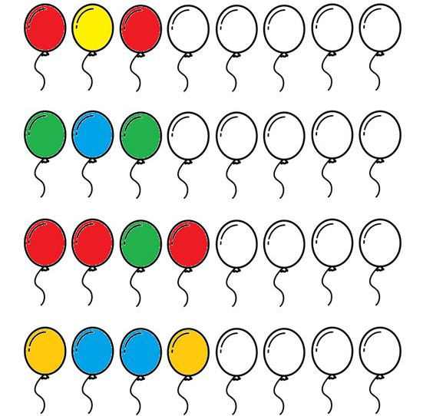

NOME: ______________________________ DATA: ___________________
Matemática
(3 e 4 anos)
Pinta o padrão de acordo com as cores indicadas na imagem
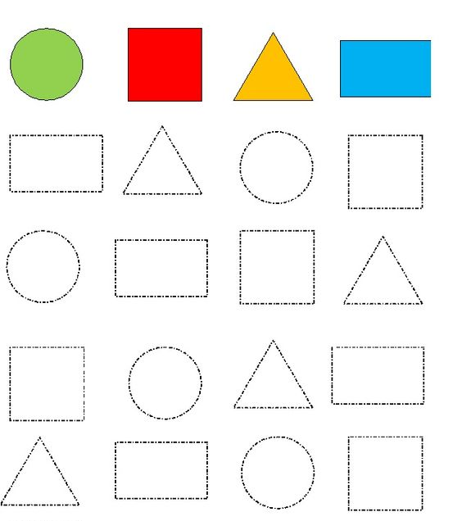

NOME: __________________________________ DATA: ____________________________

